Inleiding
“Deutsche lieben ihre Autos” is een bekende uitspraak. De auto-industrie is een van de winstgevende economische industrieën van Duitsland. Daarnaast rijden buitenlanders erg graag in Duitse auto’s. Let maar eens op als je met je ouders over de snelweg rijdt hoeveel Duitse automerken je om je heen ziet.
Leerdoelen bij deze opdracht:
- Je kunt verschillende Duitse automerken herkennen en benoemen.
- Je kunt het automerk aan het juiste logo koppelen en het bij het juiste land van herkomst plaatsen.
- Je kunt een eenvoudige tekst over de geschiedenis van de auto en auto-industrie lezen.
- Je kunt verschillen tussen Duitsland en Nederland benoemen wat betreft de snelheidslimiet op de snelweg.
- Je kunt je eigen droomauto in het Duits zowel schriftelijk als mondeling omschrijven.
- Je kunt voor- en nadelen bespreken van het rijden in een elektrische auto.

Wortschatz

1a. Ergänze die Sätze mit dem richtigen Wort. Wähle aus:

Ampel – Auto – bremsen – fahren – Fahrer – Geschwindigkeit – Kofferraum – Parkplatz –
Straße – Tankstelle

- Die Autos fahren auf der ______________.
- Der ______________ achtet darauf, dass er nicht zu schnell fährt.
- Bevor die Reise beginnt, suchen wir eine ______________, um Benzin zu tanken.
- An der ______________ stehen wir, wenn wir auf das grüne Licht warten.
- Beim Einkaufen brauchen wir einen ______________, um das Auto zu parken.
- Im ______________ kannst du Taschen und Koffer verstauen.
- Ich muss ______________, wenn die Ampel auf rot steht.
- Die ______________ auf der niederländischen Autobahn ist tagsüber 100 km/h.
- Mein Bruder ist achtzehn Jahre alt und lernt gerade, Auto zu ______________.
- Als Geburtstagsgeschenk habe ich ein gebrauchtes ______________ bekommen.

1b. Verbinde die deutschen Wörter mit den niederländischen Wörtern.
- die Ampel A. het benzinestation
- das Auto B. de kofferruimte
- bremsen C. rijden
- fahren D. de straat
- der Fahrer E. de auto
- die Geschwindigkeit F. het stoplicht
- der Kofferraum G. de parkeerplaats
- der Parkplatz H. de snelheid
- die Straße I. de bestuurder
- die Tankstelle J. remmen

1c. Schaue dir die Logos der Automarken an und ordne jedem Logo die
passende Automarke zu. Wähle aus:
Audi – BMW – Ferrari – Ford – Kia – Mercedes Benz – Mitsubishi – Opel – Peugeot – Porsche – Renault – Skoda – Suzuki – Toyota – Volkswagen

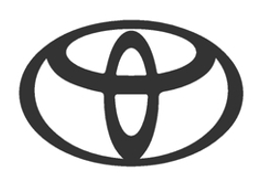

 | 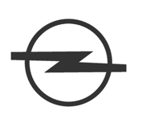 | 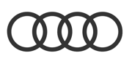
 |  |  | 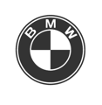

1d. Ordne in der Tabelle die fünfzehn Automarken von Aufgabe 1c dem richtigen Land zu.

 | Deutschland | Frankreich | Italien | Japan | Korea | Tschechien | Vereinigte Staaten
1.
2.
3.
4.
5.
6.

Lesen
2a. Lies den Text.

Die Welt der deutschen Autos
Eine der wichtigsten ökonomischen Bereiche in Deutschland ist die Automobilindustrie. In Deutschland werden viele verschiedene Automarken hergestellt*, wie zum Beispiel: Mercedes-Benz, Porsche, Volkswagen, Audi und BMW. Die deutschen Autos bleiben immer beliebt bei den niederländischen Autofahrern. Fast 12 Prozent der Niederländer fahren ein deutsches Auto, besonders einen Volkswagen.
(1) _________________________
Carl Benz hat im Jahr 1886 das erste Auto mit einem Benzinmotor erfunden*. Sein ‘Benz-Patent-Motorwagen‘ hatte drei Räder und einen Motor. Es war das erste Auto, das nicht von Pferden gezogen wurde. Seine Erfindung ist sehr wichtig* für alle Autos, die wir heute haben. Heute gibt es nämlich Autos mit einem Verbrennungsmotor und Elektroautos.

(2) _________________________
Stuttgart ist die Hauptstadt von Baden-Württemberg und ist in Deutschland bekannt als die Autostadt. Dort haben zwei der weltweit berühmtesten Automarken ihren Sitz*: Mercedes-Benz und Porsche. Autoliebhaber können in Stuttgart sowohl das Automuseum von Mercedes-Benz als auch das von Porsche besuchen. In beiden Museen können Besucher die Entwicklung der Fahrzeuge sehen und mehr über die Technik, die hinter den Autos steckt, lernen.

(3) _________________________
In Deutschland gilt auf der deutschen Autobahn kein allgemeines Tempolimit, aber es gibt eine empfohlene Geschwindigkeit* von 130 km/h. Wenn man einen Unfall verursacht hat und schneller als die empfohlene Geschwindigkeit gefahren ist, ist man selbst verantwortlich. Die Versicherung wird die Unkosten des Unfalls nicht auszahlen.

In vielen anderen Ländern, so wie in den Niederlanden, gilt eine generelle Geschwindigkeitsbegrenzung auf der Autobahn. Seit 2020 dürfen Autofahrer in den Niederlanden tagsüber von 06:00 bis 19:00 Uhr 100 km/h und nachts von 19:00 bis 06:00 Uhr 120 oder 130 km/h auf der Autobahn fahren. Ein Vorteil ist, dass die Natur weniger belastet wird. Ein Nachteil ist, dass es auf den Autobahnen mehr Staus gibt und dass die Fahrt länger dauert.

Worthilfe
hergestellt = geproduceerd
erfunden = uitgevonden
wichtig = belangrijk
der Sitz = de vestiging
die Geschwindigkeit = de snelheid
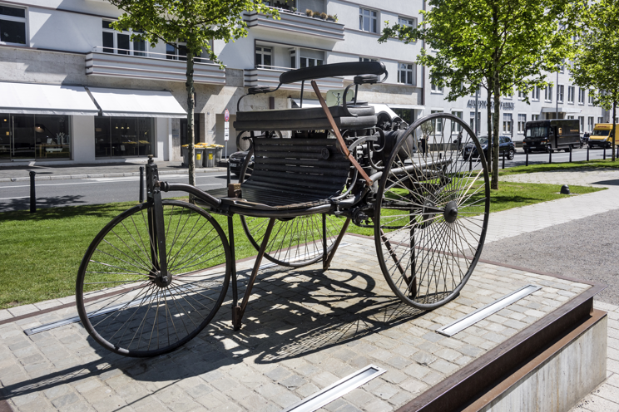 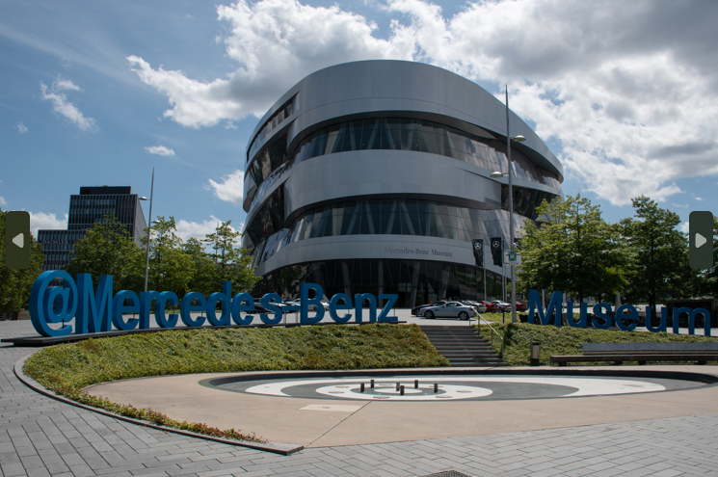
Erfindung des Autos Autostadt Deutschland

2b. Im Text fehlen die Überschriften. Ergänze die richtigen Überschriften im Text. Wähle aus:
Die Hauptstadt des Autos – Erfindung des Autos – Tempolimit: Sinn oder Unsinn

2c. Sind die Aussagen richtig oder falsch?
- Die Automobilindustrie ist einer der wichtigsten Wirtschaftsbereiche in Deutschland.
- In den Niederlanden wird am meisten in einem deutschen Auto gefahren.
- Im Jahr 1886 hat Carl Benz ein Auto mit Elektromotor erfunden.
- Touristen dürfen nur das Automuseum von Mercedes-Benz besuchen.
- In Deutschland gibt es auf den Autobahnen keine Geschwindigkeitsbegrenzung.

2d. Ergänze die fehlenden Wörter. Suche sie im Text.
1. Das erste Auto wurde von Carl Benz ______________.
2. Eine Stadt in Deutschland, die für Autos bekannt ist, ist ______________.
3. Die empfohlene Geschwindigkeit auf der deutschen Autobahn beträgt ______________ km/h.
4. Die deutschen Automarken Mercedes-Benz und Porsche haben in Stuttgart ein ______________.
5. In den Niederlanden gibt es auf der Autobahn ein ______________.

2e. Beantworte die Fragen auf Niederländisch und benutze den Text.
- Wie sah der Motorwagen von Carl Benz aus? ___________________________________________________________________
- Was können Besucher sich in den Museen anschauen?
___________________________________________________________________
- Ein Tempolimit von 100 km/h auf der Autobahn hat einen Vorteil. Welchen?
___________________________________________________________________
- Ein Tempolimit von 100 km/h auf der Autobahn hat zwei Nachteile. Welche?
___________________________________________________________________
Schreiben
Du wirst einen Brief an einen Autohändler schreiben. In diesem Brief beschreibst du, wie dein Traumauto aussieht.

3a. Wähle aus den Wörtern, um die Lücken auszufüllen:
Auto – entwerfen – groß – Koffer – Kofferraum – Lieblingsfarbe – Navigationssystem – schnell – Soundsystem – Traumauto – umweltfreundlich – Urlaub

3b. Fülle bei den fettgedruckten Wörtern die Lücken mit deinen eigenen Antworten aus.

Sehr geehrter (1) ____________ (Name des Autohändlers),

mein Name ist (2) ______________ (Name) und ich träume von einem perfekten (3) ______________. Ich habe gehört, dass Sie die besten Autos haben. Deswegen schreibe ich Ihnen! Ich hoffe, Sie können mir helfen, mein (4) ______________ zu (5) ____________.
Mein Traumauto ist (6) ____________ (Automarke). Ich liebe diese Marke, weil meine Eltern auch ein Auto dieser Marke haben. Das Auto soll (7) _____________ (Farbe) sein, weil das meine (8) _______________ ist.

Das Auto soll (9) ____________ und (10) ______________ sein. Außerdem finde ich es wichtig, dass mein Auto (11) ________________ ist, wegen des CO2-Ausstoßes. Ich möchte die Umwelt schützen. Ein wichtiges Merkmal für mich ist ein (12) ________________ , sonst weiß ich nicht, wie ich mein Ziel erreiche. Auch möchte ich ein (13) _____________ haben, weil ich Musik liebe.
Ich habe eine Mutter, einen Vater, zwei Schwestern und einen Bruder. Im (14) __________ müssen wir alle unsere (15) ___________ mitnehmen, deswegen brauche ich einen großen (16) _________________ .

Können Sie so ein Auto für mich entwerfen?

Ich freue mich auf Ihre Antwort und hoffe, bald von Ihnen zu hören.
Mit freundlichen Grüßen

(17) _____________ (dein Name)

Sprechen

‘‘Jeder soll in einem Elektroauto fahren‘‘

Lies die Behauptung und beantworte die Fragen auf Deutsch.
4a. Was sind deiner Meinung nach zwei Vorteile, wenn alle elektrisch fahren würden?
1. ______________________________________________________________________________________________________________________________________________
2.
______________________________________________________________________________________________________________________________________________

4b. Was sind deiner Meinung nach zwei Nachteile, wenn alle elektrisch fahren würden?
1. ______________________________________________________________________________________________________________________________________________
2.
______________________________________________________________________________________________________________________________________________

4c. Besprich in Zweiergruppen deine Vor- und Nachteile.

